Convocatoria de Buenas Prácticas y Experiencias de los proyectos DIPECHO en los Planes de Acción 2013-2014América del Sur y el Caribe para la producción de testimoniales

Vivienda Resiliente = Comunidad Resiliente
Conocimiento local para la Protección de Medios de Vida en la comunidad de Marquecca – Provincia de Chuquibambilla – Apurímac

Contextualización
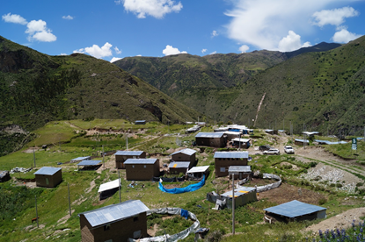
La comunidad de Marquecca está ubicada a 3250 msnm en el distrito de Chuquibambilla, provincia de Grau, región Apurímac. En esta comunidad en el año 1983 sufrieron sequia por 02 años consecutivos, logrando sobrevivir con productos locales (Arboles de Pattys-Bombax ceiba, cactus, ocaca, capazo), y el año 2010 las fuertes lluvias que generaron inundación, destruyeron las viviendas de 15 familias; perdiendo absolutamente todo, vivienda, cultivos (papa, maíz, trigo) y animales. En el 2012 la comunidad es declarada en emergencia por la presencia de rajaduras, filtración de agua en las viviendas, desprendimiento de lodos, piedra de la parte alta, lo que requiere la reubicación a zona segura denominada Llalliorco. Con el apoyo de Emergencia Echo- Ayuda Humanitaria se logró construir alberges temporales e implementar con medidas en agua y saneamiento, entrega de kits de higiene, semillas. Sin embargo los fenómenos climatológicos extremos como heladas, frio extremos, lluvias incesantes contribuyeron a la perdida de los cultivos como papa, maíz u otro que dificulto la elaboración de chunos (papa deshidratada) para su consumo familiar, generando la escases de los productos.

Problemática
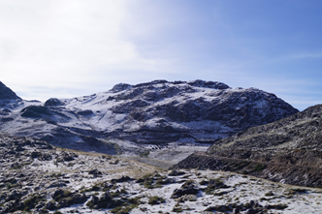
La comunidad reubicada a la zona segura presento ciertas amenazas que no se podía visibilizar en su momento, pero transcurriendo el tiempo se lograron detectar con mayor presencia las heladas, ola de fríos que suelen descender a los -5 grados bajo cero, presencia de vientos fuertes e huracanados; lluvias fuertes con rayos y relámpagos.

Un grupo de familias al ser unificado en la comunidad, con espacios pequeños para los animales y la elaboración de huertos, dificultan la armonía de la nueva comunidad, por prácticas inadecuadas, como aguas domesticas vertidas en forma desmesurada a los espacios vacíos, lo que genera que las viviendas ubicadas más abajo sufran filtraciones e ingrese a huertos, lo que provocan malestar en las familias. Las lluvias fuertes acompañados de viento afectan los zócalos de las viviendas, los vientos destruyen los techos; en los tiempos de helada, las malas prácticas de construcción de viviendas entre las juntas de adobe se generan aberturas lo que ingresa el frio a las viviendas. Las plántulas de las huertas requieren de agua en los meses de poca lluvia. Se presentan enfermedades respiratorias en los niños, adultos mayores y mujeres por el humo de las cocinas. La convivencia de los niños y los animales internos, genera enfermedades como (rasca rasca, pulga, diarreas) agravando la salud y cuando se presente los fenómenos naturales ponen en serios riesgos la integridad familiar; que esta sujetos en ocasiones a muchos pastillas y ampollas cuando se enferman (resfrió, toz).

La Experiencia
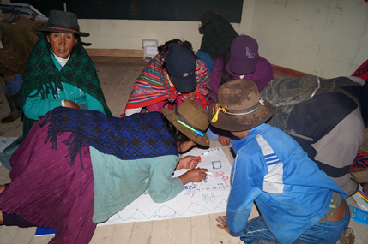
La experiencia parte a partir de diferentes acciones y que se fueron complementando en el proceso de intervención, a partir del trabajo interinstitucional. Entre las acciones desarrolladas para llegar al concretizar esta experiencia se han desarrollado:
- Evaluación participativa de las con diciones de riesgo de la comunidad. Incorporación del conocimiento ancestral al documento de diagnóstico de riesgo
- Reunión multisectorial con las instituciones del estado, partir del cual se elabora una planificación conjunta de intervención
- Implementación de medidas para la protección de medios de vida de la comunidad y familias

Las estrategias de protección de medios de vida desarrollados se da en el marco de construir familias, viviendas y comunidades resilientes, donde en cada una de las viviendas se desarrollan las siguiente estrategia:
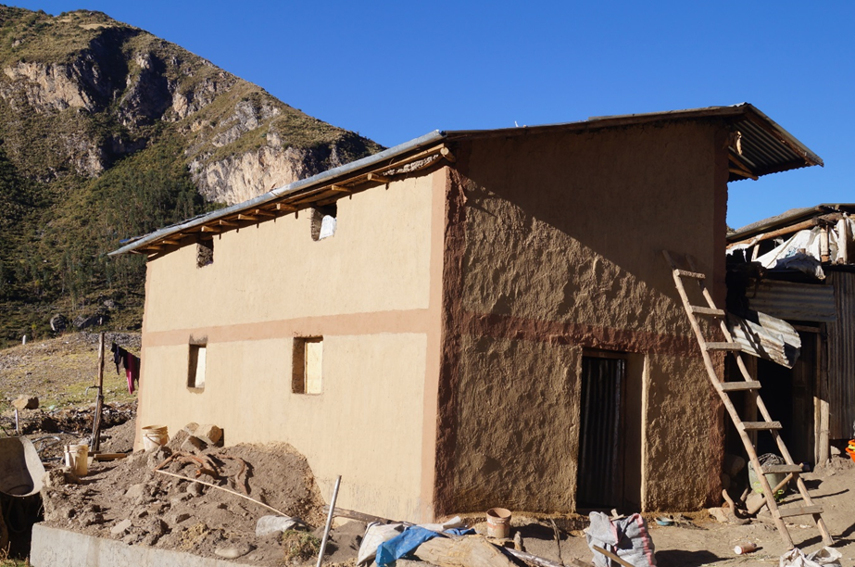
El putukllo: Se construyen al interior de las viviendas, haciendo hueco u hoyos en el subsuelo, el cual permite guardar alimentos, principalmente papa por mucho tiempo, que sirve para épocas de sequía o escases de productos. Esta tecnología es una práctica ancestral, el cual ha sido mejorado para que el cultivo guardado pueda tener mayor durabilidad, resistencia y el control de plagas. Además permitió la conservación de semillas en los putukllos y las plántulas identificadas por las personas de edad a la vez ayudo a mejorar el putukllo al lograr encontrar plántulas que ayudan a mejorar la conservación de la papa.

Take: Ubicado al interior de la vivienda, son espacios de conservación de trigo, permite la conservación de tallos para su elaboración, logrando mejorar su impermeabilidad y que no ingrese gusanos y ratas, con las plántulas copiladas por las personas adultas. Dichas áreas de para ello la conservación cuenta con espacios de plántulas medicinales, alimentos no perecibles.

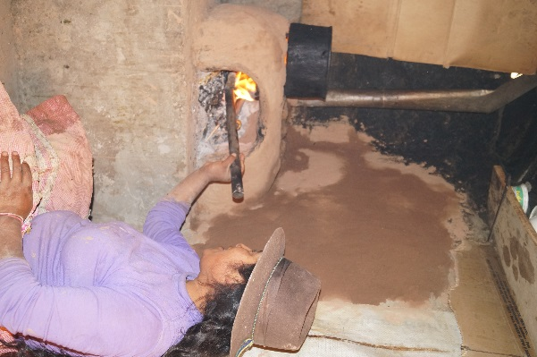
Cocina mejorada con sistema de agua caliente.- Complementa a la vivienda resiliente y así evitar que el humo no que afecta a la salud, procediendo a su elaboración de acuerdo a la propia necesidad de la población. Esta cocina se añade un sistema local o valor agregado que genera agua caliente para el uso cotidiano y diario de las personas, c onsiderando que la zona le frio y la helada son constante generando. El sistema cuenta con m ecanismos directos de la red de agua potable, y conectadas a la cocina, cuando el fogón está activado el sistema funciona, y en caso de estar apagados cumple la función muchos más cercano el de contar agua, y no exponerse al frio que existe en la zona.

Sistema de filtración de agua residual familiar: Existe la dificultad de contar con agua en los tiempos de estiaje, para ello se diseñó el sistema de filtración de agua residual familiar, con pozos que permite el reusó de aguas domésticas, el sistema esta articulado al sistema de agua caliente, donde cuenta a la vez con lavaderos conectados al sistema, dichas agua son reusadas en las plántulas de hortalizas propiciados en la comunidad.

Huertas familiares: Las familias de la comunidad cuentan con prototipos de huertas familiares con diversas modalidades entre ellas con Fitotoldos, área de almacigó comunitario de hortalizas, y huertos hidropónicos, A todo este sistema, la vivienda resiliente se propone la seguridad ante los vientos fuertes, y lluvias, para ello las viviendas cuentan con mecanismos para ser anclados los techos, y los muros revestidos de morteros de barro, con participación de niños, y padres de familia, dicha técnicas permite aislamiento para el frio que se presente, revestidos de zócalos de las viviendas para evitar filtración al interior, decorado de las viviendas con la modalidad paisajísticos y cultural. Las mujeres de la comunidad de Marquecca desarrollan la recuperación de productos que permitieron resistir a situación de emergencia como el árbol pattuy y flores de mancay, y gusanos wiscuro, ahora en la actualidad viene desarrollando mecanismos de conservación, como deshidratación natural y a modalidad de alnibar y confites, logando el consumo a modalidad de sesiones demostrativas por el personal de salud.

Articulación entre actores

Eje de Articulación: Escenario seguro / Protección de Medios de Vida / Seguridad Alimentaria

Objetivo: Familias resilientes ante desastres

Programas
Instituciones
Comunidad Paccayura
y
Marquecca

Escenario de
Riesgo
Múltiple
Pensión 65
Qali warma
Municipalidad
Micro red salud
Soluciones Prácticas
Unamba
PREVAED
DRA-Grau
UGEL- PELA
CEPRODER
Tambo
Familia
Resiliente
Articulación
Escenario
Seguro
Conocimiento
Agricultura
Alimentación
Agua
Forestación
Salud
Educación
Vivienda

Gobierno Regional

